

logo-50

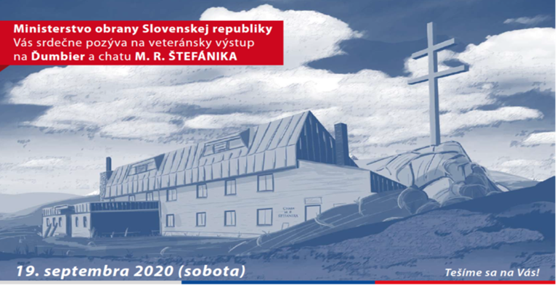

**MINISTERSTVO OBRANY SLOVENSKEJ REPUBLIKY**

**organizuje**

**19. septembra 2020 (sobota)**

**VETERÁNSKY VÝSTUP NA ĎUMBIER A CHATU M. R. ŠTEFÁNIKA**

**2. ročník**

Veteránsky výstup na Ďumbier a chatu M. R. Štefánika je organizovaný s cieľom pripomenúť si významnú osobnosť našich dejín, generála M. R. Štefánika. Je tiež zameraný na zvyšovanie povedomia civilnej verejnosti, najmä mládeže o vojnových veteránoch a ich význame pre spoločnosť.

Táto aktivita je organizovaná pre vojnových veteránov, profesionálnych vojakov, civilných zamestnancov rezortu obrany, ich rodinných príslušníkov a priateľov, ako aj pre všetkých priaznivcov a milovníkov prírody a krás našich hôr.

**Organizátor:**

Ministerstvo obrany Slovenskej republiky (sekcia ľudských zdrojov)

**Termín, miesto a čas**:

19. septembra 2020 (sobota)

odchod o 08.00 h z parkoviska pri horskej chate Trangoška

**Program:**

* 07.00 až 08.00 h - zraz na parkovisku pri horskej chate Trangoška
* 08.00 h - odchod účastníkov a výstup na Chatu M. R. Štefánika (cca 2 h)
* 10.00 h - výstup z Chaty M. R. Štefánika na Ďumbier (cca 1 h 15 min.)
* 11.30 h - fotenie pri dvojkríži na Ďumbieri
* 13.00 až 13.15 h - pietny akt tichého položenia venca pri pamätníku SNP pri Chate M. R. Štefánika
* od 13.30 h - na parkovisku pri horskej chate Trangoška vo vojenskom stane sa bude podávať občerstvenie a k dispozícii budú aj upomienkové predmety.

**Trasa výstupu:**

Z parkoviska pri horskej chate Trangoška (1125 mnm) - po zelenej značke k rázcestiu pri Jaskyni mŕtvych netopierov (1420 mnm) – k Chate M. R. Štefánika (1730 mnm) - od chaty M. R. Štefánika po červenej značke k rázcestiu na Krúpovo sedlo (1760 mnm) – z rázcestia do Krúpovho sedla (1910 mnm) na Ďumbier (2043 mnm). Zostupová trasa je zhodná s výstupovou.

**Poistenie:**

Odporúčame, aby mal každý účastník výstupu uzatvorené poistenie na hory.

**Doprava a ubytovanie:**

Náklady si hradí každý účastník sám.

**Občerstvenie:**

Veteránsky guláš a čaj.

**Upozornenie:**

Výstup sa uskutoční v Národnom parku Nízke Tatry (NAPANT). Účastníci sú povinní rešpektovať Návštevný poriadok Národného parku Nízke Tatry.

Každý účastník sa výstupu zúčastňuje na vlastnú zodpovednosť. Ide o stredne náročnú vysokohorskú túru s prevýšením 920 m. Odporúča sa pevná turistická obuv, funkčné vrstvové oblečenie, doplnky proti vetru a dažďu (čiapka, rukavice, pršiplášť).

Na podujatí budú vyhotovované fotografické a audiovizuálne záznamy.

Upozorňujeme na dodržiavanie všetkých hygienických opatrení súvisiacich s COVID-19 vydaných Úradom verejného zdravotníctva SR.

**Kontakt:**

tel. 0960 317 491, 0960 317 492, 0960 317 493, 0903 824 014

e-mail: dumbier@mil.sk